Возрастные кризисы (3-х, 7-ми лет): особенности их протекания и условия воспитания, ориентированные на успешное преодоление кризисов

Кризис 3 лет
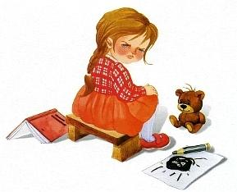
Кризис трех лет – это переходный период между ранним и дошкольным возрастами. Этот период считается одним из достаточно трудных моментов в жизни ребенка. В это время происходит осознание ребенком себя как личности, и становление нового вида взаимоотношений с окружающими.
Кризис 3 лет — явление временное и проходящее. Разобравшись, как проявляется кризис 3 лет, и какие причины его вызывают, родители смогут пережить этот период с наименьшими потерями для своей психики, а заодно и помочь ребенку преодолеть кризис 3 лет. Негативизм и упрямство со стороны ребенка — это не желание позлить родителей, а непонимание, что происходит и как себя вести на новом жизненном этапе.
Основные симптомы:
В поведении детей дошкольного возраста часто можно увидеть признаки кризиса 3 лет. Если ребенок внезапно совсем отбился от рук, вспомните о его возрасте. Кризис 3 лет необязательно посетит ребенка непосредственно в его третий день рождения. Период отрицания и упрямства может начаться за полгода до трехлетия или на полгода позже.
Вы столкнулись с кризисом 3 лет, если ребенок:
- постоянно проверяет границы дозволенного;
- устраивает истерики по любому поводу;
- требует купить нужную ему игрушку, рыдая и катаясь по полу в магазине;
- на прогулке убегает в противоположную от вас сторону;
- не реагирует на просьбы и слово «нельзя»;
- негативно воспринимает любые ваши предложения;
- на все отвечает «нет», «не хочу», «не буду»;
- пытается все делать самостоятельно и по-своему: сам натягивает куртку, сам садится есть, если что-то не получается — закатывает истерику;
- - не поддается переубеждению.
Причины кризиса 3 лет
В возрасте трех лет ребенок пытается отделять свое «я» от родительского. Он начинает осознавать себя отдельной самостоятельной личностью со своими желаниями, которые нужно отстаивать. Детский кризис 3 лет часто проявляется в демонстративном и даже тираническом поведении ребенка: он устраивает истерики на пустом месте и не соглашается буквально ни с чем. Ребенок как будто специально хочет сделать назло, наоборот, вопреки желаниям родителей. Конечно, такое поведение вызывает у родителей недоумение и раздражение, но следует помнить, что ребенок упрямится и говорит «нет» не для того, чтобы досадить. Он просто не знает других способов утвердиться как личность. Как пережить кризис 3 лет, ребенку должны показать родители.
Рекомендации родителям
- Не пытайтесь переделывать ребенка, воспитывать его и «ломать» под себя. Если у ребенка кризис 3 лет, советы родителям сводятся, по большому счету, к рекомендации соблюдать баланс. Не стоит наказывать ребенка, но и поощрять его поведение. Во время истерики попытайтесь переключить внимание упрямца на что-то другое, а если не получается — просто переждите. Но когда ребенок успокоится, обязательно проговорите с ним случившееся, объясните, что любите его по-прежнему, но такое поведение вас очень расстроило и в обществе оно недопустимо.
- Предоставьте ребенку возможность выбора
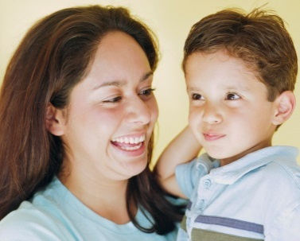
Ребенок хочет быть самостоятельным? Разрешите ему самому принимать решения. Не принуждайте съесть кашу и бутерброд, спросите: «Ты будешь кашу или бутерброд?» Если вы идете по делам, оставьте ребенку возможность поучаствовать в определении маршрута: «Мы сначала зайдем в магазин или в аптеку?»
Иногда можно сыграть и на противоречии: если вам срочно нужно собрать ребенка в детский сад, а он отказывается одеваться, скажите, что в сад вы сегодня не пойдете. Ребенок из упрямства начнет кричать: «Нет, пойдем!» Воспользуйтесь этим, но подчеркните, что сегодня вы выполняете его просьбу, а завтра он будет выполнять вашу.

- Помогите ребенку принять себя
Ребенок должен поверить, что он хороший, несмотря на временные трудности с поведением. Хвалите ребенка, если он выполнил ваши поручения, подчеркивайте, что он послушный и у него все отлично получается.
- Обратитесь к специалистам
Если вы не справляетесь с ситуацией, становитесь раздражительным, агрессивным или, наоборот, у вас опускаются руки, вам поможет наука психология. Кризис 3 лет — тема, на которой специализируются многие детские психологи, которые подскажут, как правильно себя вести, откуда черпать спокойствие и силы, а также поработают с самим ребенком.

Кризис 7 лет

Кризисом семи лет заканчивается дошкольный период и открывается новый этап развития ребенка — младший школьный возраст. Он может начаться и раньше — в шесть и даже в пять с половиной лет. Если вашему ребенку вдруг надоел детский сад, а привычные игры уже не доставляют ему удовольствия, если он стал непослушным, у него возникает отрицательное отношение к ранее выполнявшимся требованиям, это означает, что наступил очередной кризис. По сравнению с другими он проходит мягче, однако важно вовремя заметить его и правильно среагировать.

Симптомы кризиса
- Ребенок утрачивает детскую непосредственность и импульсивность. Между переживанием и поступком вклинивается осмысление происходящего. Если раньше малыш кидался в свои дела не задумываясь, то теперь он начинает задумываться о том, "что будет, если...", и заранее оценивать последствия своих поступков.
- Возникает произвольность деятельности и поведения. Эмоции, как и прежде, бьют через край, но ребенок уже способен сознательно управлять своим поведением.
- Наблюдается рост познавательной активности, переход от игровой деятельности к учебной, формирование "внутренней позиции школьника".
- Ребенок начинает обобщать свои переживания. Раньше отдельные удачи или промахи не влияли на мнение ребенка о самом себе. Теперь же любые переживания обобщаются, и в результате делаются выводы о том, "какой я", "как ко мне относятся", а это влияет на отношение ребенка к самому себе и к делу, которым он занимается, заставляет его меняться и быть недовольным тем, что есть, искать что-то новое.
Кризис семи лет называют периодом рождения социального «Я» ребенка. Ребенок начинает осознавать свое место в системе человеческих отношений, стремиться занять новое, более взрослое положение в жизни. Дети уже пробовали "повзрослеть", подражая нашему поведению, играя во взрослых, но... пришли к выводу, что для взрослости чего-то явно не хватает. Хотя чего именно, они пока не знают...
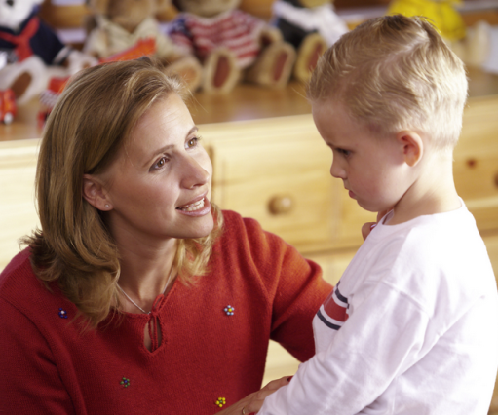
Ясно, что по-старому дети жить уже не хотят, то, что было, их уже не устраивает. Возникает кризисная ситуация: "хочу, но не могу". А значит, начинается ломка старых стереотипов.
Как только на смену игровой мотивации приходит познавательная, начинается перестройка отношений с окружающими людьми. Теперь детям нужны не опекающие защитники, а помощники, способные дать то, чего им не хватает: новые знания. Поэтому очень важно, чтобы близкие взрослые заметили происходящие перемены и смогли вовремя перестроить свои отношения с ребенком.
Общие рекомендации родителям будущих первоклассников:
- Постарайтесь быть более внимательными к своему ребенку, проявляйте больше любви, тепла, ласки, чаще говорите ему, что вы его любите и скучаете без него.
- Помните о том, что у вашего ребенка тоже есть свои проблемы. Дайте ему возможность выговориться, обсудить вместе с вами то, что его тревожит и огорчает. Спокойно обсудите с ним сложные конфликтные ситуации, объясните, как надо поступать в той или иной ситуации.
- Заведите традицию беседовать с ребенком перед сном. Пусть он засыпает с приятными мыслями.
- Никогда не высказывайте в присутствии ребенка дошкольника своих опасений относительно начала его обучения в школе.
- Не срывайтесь и не кричите на ребенка. Даже если он совершил что-то, на ваш взгляд ужасное, держите себя в руках, старайтесь говорить ровным и спокойным голосом. Введите «разгрузочный» день, в этот день дайте себе слово не кричать на ребенка и не ругать его.
- Пересмотрите свои требования к ребенку, всегда ли они обоснованы, не слишком ли вы много от него хотите.
- Самые большие трудности у первоклашек вызывает письмо: пальчики непослушные и нетренированные.
Попробуйте в августе хотя бы по 20 минут обводить в тетради клеточки, рисовать в них кружочки, составлять орнаменты из палочек, лепить из глины, пластилина, выполнять действия с мелкими предметами (мозаика, конструктор, нанизывание бусинок, завязывание веревочек, вырезание ножницами). Учите его правильно сидеть за столом, держать ручку, сосредотачивать внимание. Если у вас есть старые прописи, можно просто обводить буквы-образцы по многу раз.
- Играйте с ребенком. Вот вы накрываете на стол, а ребенок рядом. Поставьте одну тарелку для себя и спросите: кто еще будет ужинать, сколько тарелок достать, а вилок, а чашек? Можно считать кусочки хлеба и помидоры для салата, сколько ступенек вы прошли, сколько осталось. А еще очень полезно посчитать, сколько домов, поворотов, дорожек до школы.
- И последнее: во всем должна быть система. Те же палочки и кружочки пишите ежедневно в одно время, не пропуская и не отмахиваясь.
- Ваше спокойное и серьезное отношение к учебе ребенка - самый главный пример для подражания.
- Больше любви и доброты в общении с ребенком, больше веры в его силы, больше терпения и выдержки и тогда все получится.

Составитель Садоринг М.С.,
педагог-психолог ГБУ «Центр помощи детям»

